ГРАФИЧЕСКОЕ ОПИСАНИЕ
местоположения границ публичного сервитута в отношении земельных участков в целях эксплуатации линейного объекта системы газоснабжения и их неотъемлемых технологических частей: «Газопровод надземный низкого давления ул. Юбилейная п. Суслонгер», устанавливается в интересах ООО "Газпром газораспределение Йошкар-Ола". Почтовый адрес: Республика Марий Эл, г. Йошкар-Ола, ул. Я.Эшпая, 145, адрес электронной почты: marigas@mari-el.ru
(наименование объекта, местоположение границ которого описано (далее - объект)
Раздел 1
Сведения об объекте
N п/п | Характеристики объекта | Описание характеристик
1 | 2 | 3
1 | Местоположение объекта | Республика Марий Эл, Звениговский р-н, Суслонгер пгт
2 | Площадь объекта ± величина погрешности определения площади (P ± ∆P), м² | 1505 ± 14
3 | Иные характеристики объекта | 1. Цель установления публичного сервитута: Размещение объектов электросетевого хозяйства, тепловых сетей, водопроводных сетей, сетей водоотведения, линий и сооружений связи, линейных объектов системы газоснабжения, нефтепроводов и нефтепродуктопроводов, их неотъемлемых технологических частей, если указанные объекты являются объектами федерального, регионального или местного значения, либо необходимы для организации электро-, газо-, тепло-, водоснабжения населения и водоотведения, подключения (технологического присоединения) к сетям инженерно-технического обеспечения, либо переносятся в связи с изъятием земельных участков, на которых они ранее располагались, для государственных или муниципальных нужд (далее также - инженерные сооружения)  2. Срок публичного сервитута: Продолжительность: 10

Раздел 2
Сведения о местоположении границ объекта
1. Система координат МСК-12, зона 1
2. Сведения о характерных точках границ объекта
Обозначение характерных точек границ | Координаты, м |  | Метод определения координат характерной точки | Средняя квадратическая погрешность положения характерной точки (Mt), м | Описание обозначения точки на местности (при наличии)
 | X | Y
1 | 2 | 3 | 4 | 5 | 6
1 | 328709.70 | 1294627.99 | Аналитический метод | 0.1 | -
2 | 328709.58 | 1294623.28 | Аналитический метод | 0.1 | -
3 | 328699.10 | 1294623.16 | Аналитический метод | 0.1 | -
4 | 328667.03 | 1294591.12 | Аналитический метод | 0.1 | -
5 | 328667.29 | 1294589.79 | Аналитический метод | 0.1 | -
6 | 328643.74 | 1294585.12 | Аналитический метод | 0.1 | -
7 | 328646.14 | 1294566.89 | Аналитический метод | 0.1 | -
8 | 328647.63 | 1294547.46 | Аналитический метод | 0.1 | -
9 | 328641.16 | 1294546.17 | Аналитический метод | 0.1 | -
10 | 328644.68 | 1294514.83 | Аналитический метод | 0.1 | -
11 | 328647.67 | 1294490.51 | Аналитический метод | 0.1 | -
12 | 328651.45 | 1294462.22 | Аналитический метод | 0.1 | -
13 | 328653.59 | 1294438.81 | Аналитический метод | 0.1 | -
14 | 328657.42 | 1294403.62 | Аналитический метод | 0.1 | -
15 | 328661.75 | 1294362.22 | Аналитический метод | 0.1 | -
16 | 328664.58 | 1294332.30 | Аналитический метод | 0.1 | -
17 | 328668.31 | 1294302.18 | Аналитический метод | 0.1 | -
18 | 328672.28 | 1294302.67 | Аналитический метод | 0.1 | -
19 | 328668.56 | 1294332.73 | Аналитический метод | 0.1 | -
20 | 328665.73 | 1294362.61 | Аналитический метод | 0.1 | -
21 | 328661.39 | 1294404.05 | Аналитический метод | 0.1 | -
22 | 328657.57 | 1294439.21 | Аналитический метод | 0.1 | -
23 | 328655.43 | 1294462.67 | Аналитический метод | 0.1 | -
24 | 328651.63 | 1294491.02 | Аналитический метод | 0.1 | -
25 | 328648.66 | 1294515.30 | Аналитический метод | 0.1 | -
26 | 328645.54 | 1294542.97 | Аналитический метод | 0.1 | -
27 | 328651.90 | 1294544.23 | Аналитический метод | 0.1 | -
28 | 328650.12 | 1294567.30 | Аналитический метод | 0.1 | -
29 | 328648.19 | 1294581.92 | Аналитический метод | 0.1 | -
30 | 328672.00 | 1294586.64 | Аналитический метод | 0.1 | -
31 | 328671.37 | 1294589.80 | Аналитический метод | 0.1 | -
32 | 328700.78 | 1294619.18 | Аналитический метод | 0.1 | -
33 | 328713.48 | 1294619.32 | Аналитический метод | 0.1 | -
34 | 328713.70 | 1294627.89 | Аналитический метод | 0.1 | -
1 | 328709.70 | 1294627.99 | Аналитический метод | 0.1 | -

3. Сведения о характерных точках части (частей) границы объекта
Обозначение характерных точек части границы | Координаты, м |  | Метод определения координат характерной точки | Средняя квадратическая погрешность положения характерной точки (Mt), м | Описание обозначения точки на местности (при наличии)
 | X | Y
1 | 2 | 3 | 4 | 5 | 6
- | - | - | - | - | -

Раздел 3
Сведения о местоположении измененных (уточненных) границ объекта
1. Система координат МСК-12, зона 1
2. Сведения о характерных точках границ объекта
Обозначение характерных точек границ | Существующие координаты, м |  | Измененные (уточненные) координаты, м |  | Метод определения координат характерной точки | Средняя квадратическая погрешность положения характерной точки (Mt), м | Описание обозначения точки на местности (при наличии)
 | X | Y | X | Y
1 | 2 | 3 | 4 | 5 | 6 | 7 | 8
- | - | - | - | - | - | - | -

3. Сведения о характерных точках части (частей) границы объекта
Обозначение характерных точек части границы | Существующие координаты, м |  | Измененные (уточненные) координаты, м |  | Метод определения координат характерной точки | Средняя квадратическая погрешность положения характерной точки (Mt), м | Описание обозначения точки на местности (при наличии)
 | X | Y | X | Y
1 | 2 | 3 | 4 | 5 | 6 | 7 | 8
- | - | - | - | - | - | - | -

Раздел 4
План границ объекта
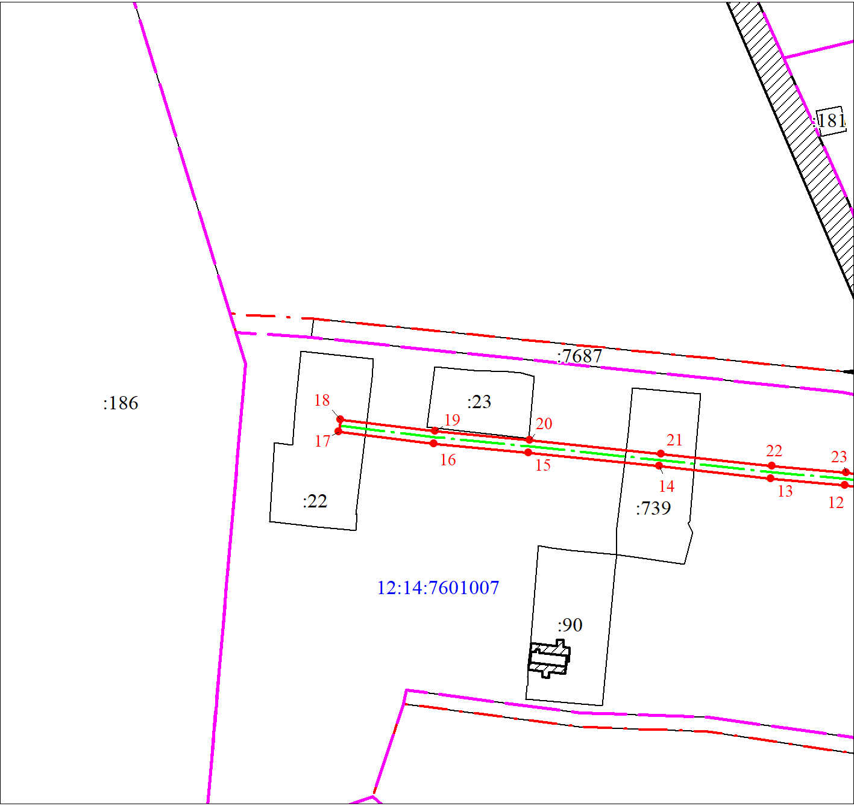
Масштаб 1:1500

Используемые условные знаки и обозначения:
 | Граница охранной зоны
 | Объект капитального строительства
 | Часть границы, сведения ЕГРН о которой позволяют однозначно определить ее положение на местности
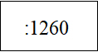 | Надписи кадастрового номера земельного участка

Раздел 4
План границ объекта
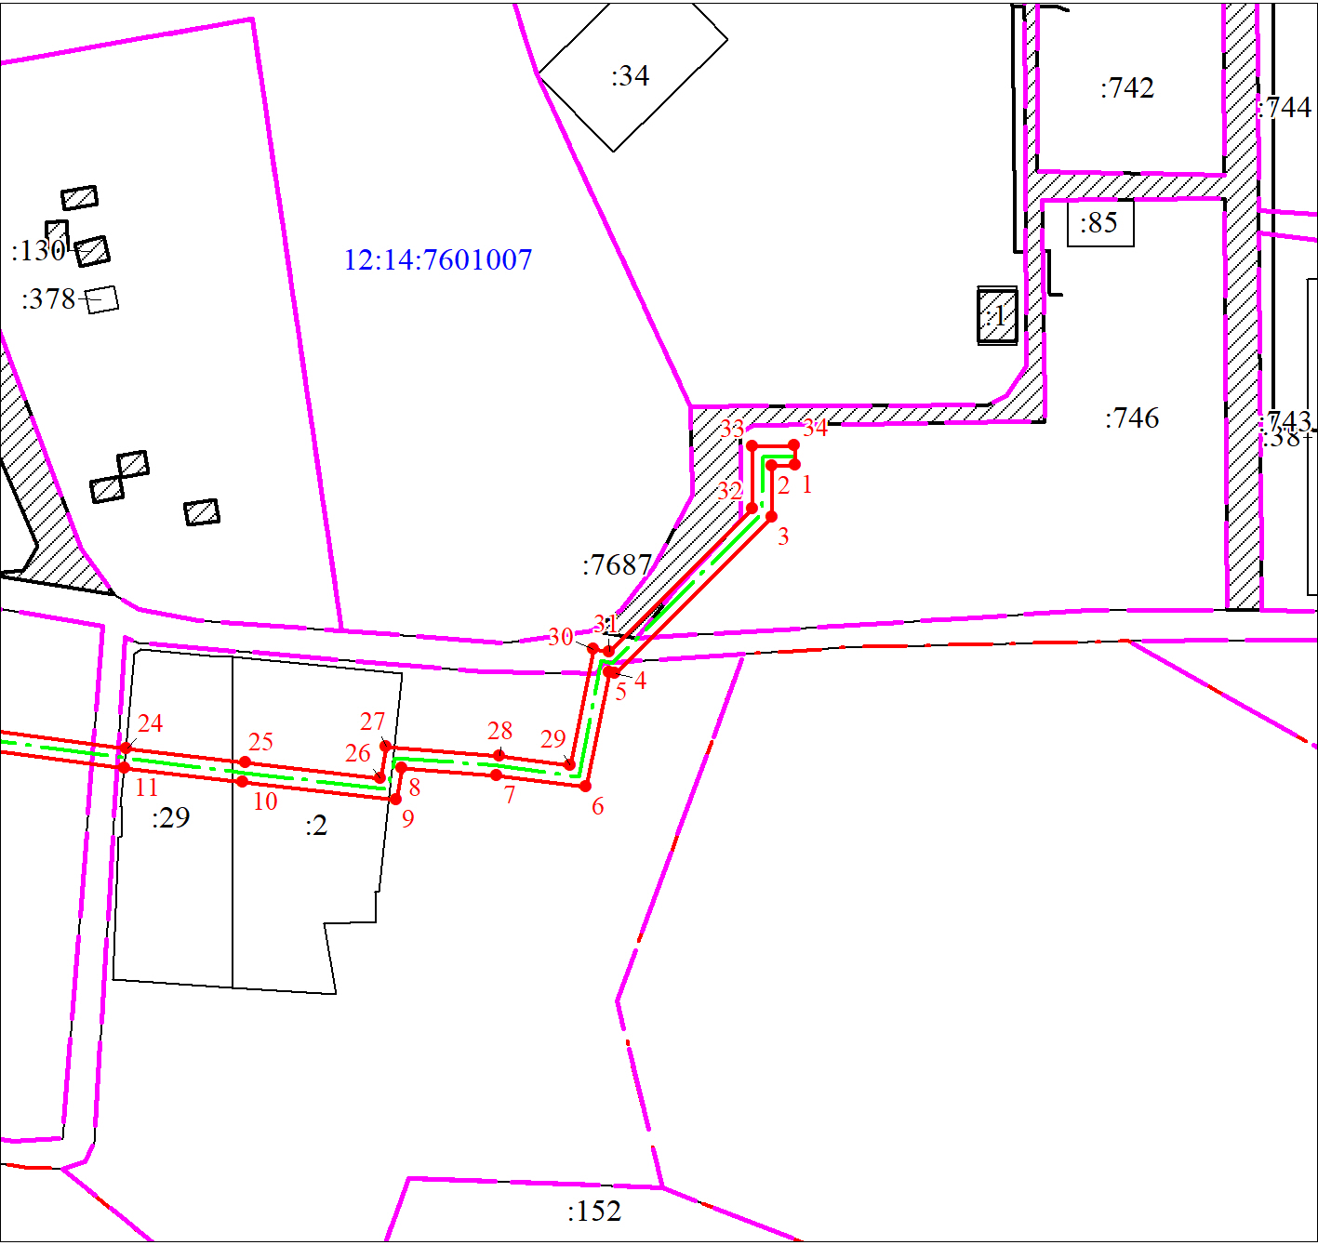
Масштаб 1:1500

Используемые условные знаки и обозначения:
Условные обозначения представлены на листе 1

Текстовое описание местоположения границ объекта
Прохождение границы |  | Описание прохождения границы
от точки | до точки
1 | 2 | 3
- | - | -

